Samuel Biener, experto de Meteored (tiempo.com), adelanta la previsión del primer mes de otoño climatológico
Los expertos de Meteored advierten: un septiembre lleno de tormentas
- Durante la primera quincena, las lluvias podrían situarse por encima de la media en casi toda la Península
- Comienza la época de mayor riesgo de lluvias torrenciales
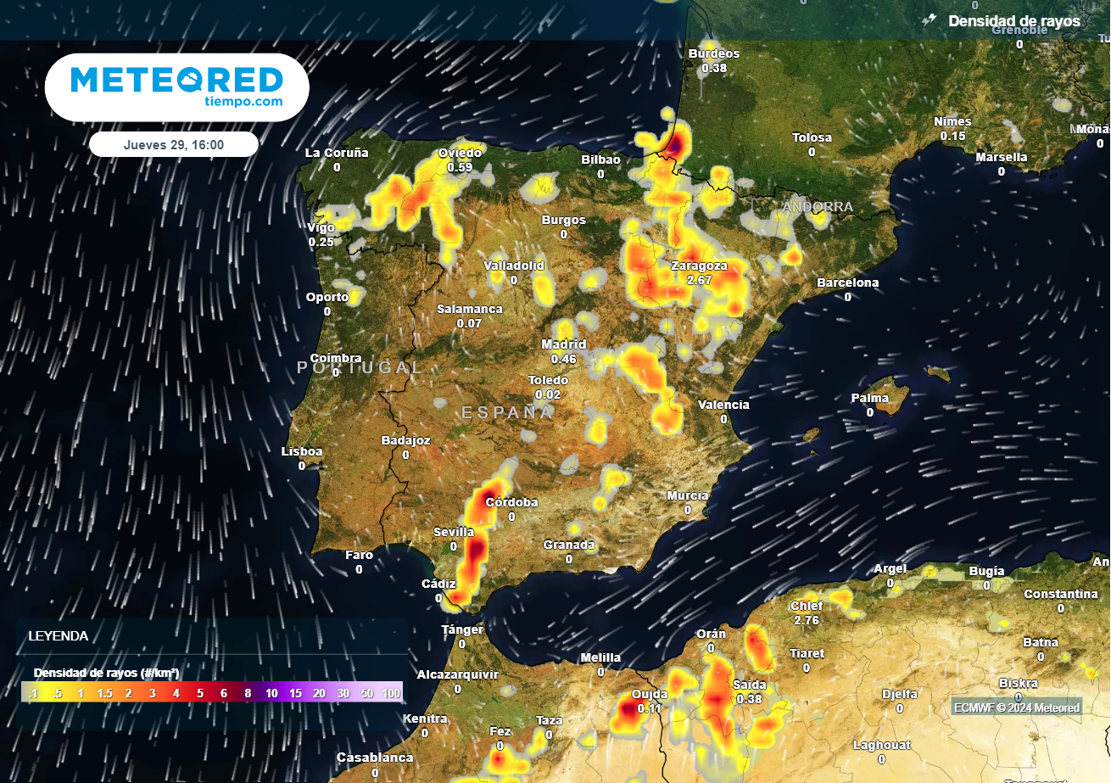En la jornada del jueves podríamos tener una primera muestra de las tormentas. En el mapa, símbolos y rayos previstos esa tarde (manchas amarillas y rojas).

Madrid, 27 de agosto de 2024.- Los últimos días de agosto llegan acompañados de calor intenso en gran parte del país. Sin embargo, a mediados de semana una DANA podría dejar tormentas intensas en varias comunidades. Así lo adelanta Samuel Biener, experto de Meteored (tiempo.com), en la primera previsión de septiembre, primer mes del otoño climatológico.

Análisis de Samuel Biener, experto de Meteored (tiempo.com) S. Biener.- En zonas como la vertiente mediterránea, septiembre es uno de los meses más lluviosos del año, con precipitaciones muy intensas e irregulares que en ocasiones pueden tener efectos catastróficos. Es cierto que, en otras casos, el noveno mes del año supone una prolongación del verano, ya sin registros tan extremos.
Si atendemos a las temperaturas medias, los valores ya pueden ser hasta 4 o 5 ºC más bajos que en agosto en el interior peninsular, mientras que en los litorales y en ambos archipiélagos ese descenso suele ser menor. Además, cuenta con la presencia de los "veranillos" en los que todavía el calor aún puede ser intenso.
Un mes más cálido de lo normal
Según nuestro modelo de referencia en Meteored, las temperaturas se podrán situar entre 1 y 3 ºC por encima de la media de esta época en gran parte de la Península y Baleares. Estos mismos mapas muestran que del 9 al 16 de septiembre las temperaturas rondarán los valores medios de las fechas, e incluso con anomalías térmicas negativas en zonas del interior peninsular, pero todo apunta a que será un período fresco bastante aislado.
Con inestabilidad y tormentas
Es importante destacar que septiembre es un mes extremadamente complejo para hacer previsiones a largo plazo en cuanto a las precipitaciones.
Durante la primera quincena, las lluvias pueden situarse por encima de la media en casi toda la Península, salvo en Galicia y la vertiente cantábrica. En zonas de la Comunidad Valenciana, Baleares y Cataluña las fuertes tormentas podrían ser destacables. Para la segunda parte del mes, a priori no se intuyen anomalías significativas en ninguna zona de la Península ni en ambos archipiélagos.
Podrían llegar danas
Parece que el chorro polar presentará meandros más pronunciados, y podría configurarse un patrón de bloqueo, con posibles ascensos de la dorsal anticiclónica, lo que puede favorecer descuelgues de aire frío o alguna DANA. Una situación que por otra parte es bastante frecuente en esta época.
Además la temperatura del Mediterráneo es extremadamente alta para las fechas, lo que junto con la presencia de una DANA o una vaguada podría potenciar las lluvias.
 Síguenos en Telegram y en nuestro canal de Whatsapp
Amplía información con el artículo completo en:
"El experto Samuel Biener avisa al ver los últimos mapas: "septiembre podría traer tormentas muy fuertes a España"
 | José Antonio Maldonado  Director de Meteorología. |  | José Miguel Viñas  Meteorólogo de Meteored. |  |  | Francisco Martín  Coordinador de la RAM.
+ Expertos de Meteored
Para concertar entrevistas:  Actitud de Comunicación  91 302 28 60 |  |  |  | press@meteored.com

Sobre Meteored
Meteored se ha convertido en uno de los proyectos líderes sobre información meteorológica a nivel mundial con más de 20 años de experiencia. Actualmente nuestras predicciones, modelos y noticias se ofrecen por todo el mundo a través de distintos medios y plataformas. Es por nuestra experiencia, calidad y dedicación, que millones de personas confían en nosotros para planificar su día a día.
Meteored cuenta, además, con un equipo de redacción internacional, ubicado en varios países del mundo. Nuestros expertos en meteorología, meteorólogos y periodistas se encargan de mantenernos informados sobre los acontecimientos meteorológicos más importantes de actualidad, así como de ilustrarnos y
explicarnos las situaciones más significativas que están por llegar.

